Капитан Козлов.
Познавательные путешествия
Не путешествуйте просто так. Познавайте!
http://captain-kozlov.ru/

Если Вы собираетесь посетить Воркуту, то эта информация для Вас!
А Вы знали, что... ?
На территории Воркутинского района провели два атомных подземных взрыва. Первый взрыв был состоялся 2 июля 1971 года на глубине 542 метра в 20 километрах от Воркуты, недалеко от железнодорожной станции Хановей. Второй - 29 августа 1974 года на глубине 583 метра недалеко от станции Сейда рядом с Воркутой. Взрывы имели не военное, а хозяйственное значение: с их помощью зондировали в научных целях глубинные слои Земли
Автомобильной дороги до города нет: желающие попасть в Воркуту на автотранспорте останавливаются в Ухте (Сосногорске) (примерно 680 км до Воркуты) и там грузят свои автомобили на ж/д платформы. На преодоление этого отрезка пути уходит около суток, плюс время ожидания свободной платформы, составляющее до двух суток.
В городе не принято приобретать автомобили с автоматической коробкой передач — из-за суровых условий зимы становится проблематично выезжать из снежных сугробов на таких автомобилях
Воркута — самый восточный город Европы
Воркута оставался местом ссылки до 1980-х годов
Поскольку город был основан на реке Воркута и первоначально назывался поселком Рудник, в Воркуте до последнего времени сохранялась традиция говорить не «Я еду в Воркуту», а «Я еду на Воркуту», то есть как бы не в город, а на реку
Именно Воркута является самым быстро вымирающим городом России. С момента развала СССР в 1991 году численность населения здесь уменьшилась вдвое, со 117 тысяч человек до примерно 50 тысяч. На деле же жителей тут ещё меньше, порядка 30-40 тысяч, потому что многие горожане, де-юре прописанные здесь, на самом деле давно уже уехали в другие регионы
В самом городе здесь есть деревья, хотя в окружающей Воркуту тундре их нет. Вокруг города вообще ничего нет, кроме болот, тундры и рек. Но в советские времена улицы тут довольно активно озеленяли
Этот город целиком лежит к северу от Полярного круга. Местные жители, говоря о более южных регионах России, называют их попросту югом. “Уехать на юг” здесь означает “перебраться по другую сторону Полярного круга”. Более того, Северный полярный круг проходит через город Воркуту, о чем символизирует расположенный в городе знак.
В среднем за год здесь бывает около 70 суток без морозов, хотя это как повезёт – сказывается субарктический климат города. Лето тут короткое, и его изрядно портят миллиарды комаров
Воркута связана с остальной часть России железнодорожным транспортом и самолётами. Правда, рейсы самолётов часто отменяют из-за плохой погоды, так что застрять в городе можно надолго
Одним из крупнейших в Европейской части России считается водопад Буредан в Воркутинском районе, расположенный в 25 км от заброшенного рабочего поселка Хальмер-Ю. Это название в переводе с ненецкого и коми означает «река долины мертвых» — сюда оленеводы привозили для захоронения соплеменников. Трехступенчатый водопад завершает собой почти десять километров порогов. Буредан находится на входе в стометровый скальный каньон с отвесными стенами, а общая высота падения воды — около десяти метров
На расстоянии 11 километров от г. Воркуты на севере Республики Коми находится самая глубокая в России шахта «Комсомольская» (1200 м.)

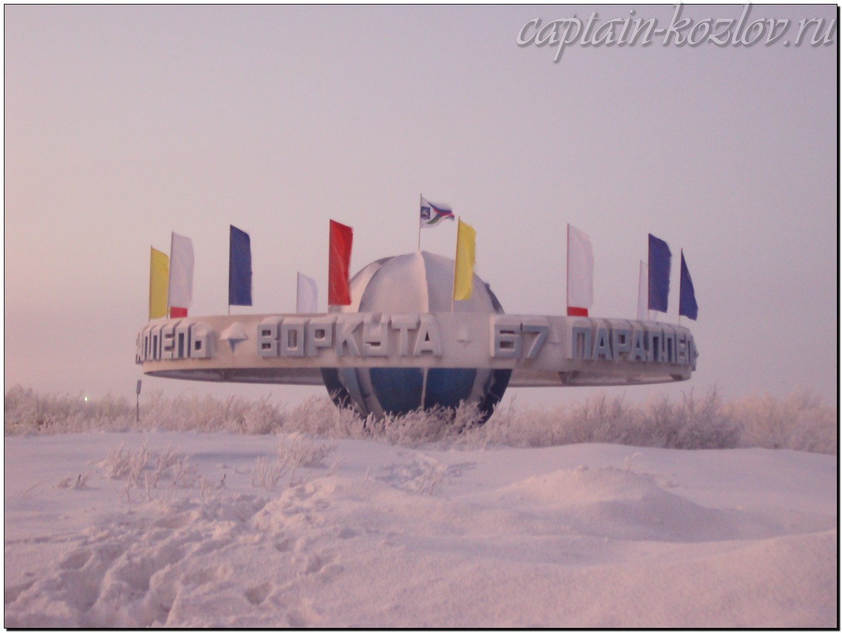
Что непременно стоит посетить в городе Воркута?

Сувениры из Воркуты :
Копченый муксун
Балык из оленины
Уголь
Предметы народного творчества северных народов
Национальная одежда. Особенно обувь - пимы, унты очень хорошо спасают от холода в любом регионе России

Книги автора из серии "Путешествия. Козлов"
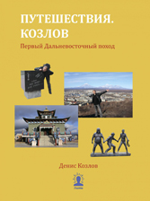 | 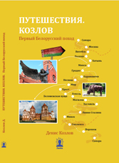 | 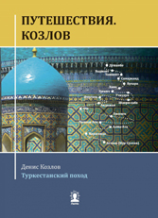
Первый Дальневосточный поход  Купить книгу | Первый Белорусский поход  Купить книгу | Туркестанский поход  Купить книгу

Instagram: captain_kozlov.ru

